**ASSIGNMENT-3(MATRICES)**

20BCSE50_KUMAR_JIJNASU_C1_08

1...

import java.util.Random;

import java.util.Scanner;

class Random01 {

    public static void main(String[] args) {

        Scanner sc = new Scanner(System.in);

        System.out.print("Enter the size of the array : ");

        int l = sc.nextInt();

        int arr[]=new int[l];

        System.out.print("The array is : ");

        Random r = new Random();

        for(int i=0;i<l;i++)

        {

            arr[i] = r.nextInt(0, 2);

            System.out.print(arr[i]+", ");

        }

        System.out.print("\nAfter complement the array is : ");

        for(int i=0;i<l;i++)

        {

            arr[i] = (arr[i]+1)%2;

            System.out.print(arr[i]+", ");

        }

        System.out.println();

        sc.close();

    }

}

OUTPUT

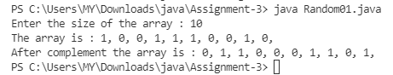

2...

import java.util.Random;

import java.util.Scanner;

class SwapArrayLastFirst {

    public static void main(String[] args) {

        Scanner sc = new Scanner(System.in);

        System.out.print("Enter the size of the array : ");

        int l = sc.nextInt();

        int a[]=new int[l],b[]=new int[l], k = 0;

        System.out.println("Before SWAPPING the array are : ");

        System.out.print("The first array is : ");

        Random r = new Random();

        for(int i=0;i<l;i++)

        {

            a[i] = r.nextInt(0, 2);

            b[i] = r.nextInt(0, 2);

            System.out.print(a[i]+", ");

        }

        System.out.print("\nThe second array is : ");

        for(int i=0;i<l;i++)

        {

            System.out.print(b[i]+", ");

            if(i>=l/2)

            {

                k = a[i];

                a[i] = b[i];

                b[i] = k;

            }

        }

        System.out.print("\nAfter SWAPPING the array are : ");

        System.out.print("\nThe first array is : ");

        for(int i=0;i<l;i++)

            System.out.print(a[i]+", ");

        System.out.print("\nThe second array is : ");

        for(int i=0;i<l;i++)

            System.out.print(b[i]+", ");

        System.out.println();

        sc.close();

    }

}

OUTPUT

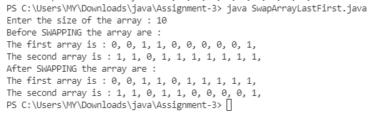

3...

import java.util.Scanner;

class MatrixMultiply {

    public static void main(String[] args) {

        Scanner sc = new Scanner(System.in);

        System.out.print("Enter the size of the array : ");

        int l = sc.nextInt();

        int a[][] = new int[l][l],b[][] = new int[l][l],c[][] = new int[l][l],t=0;

        System.out.println("Enter first Matrix : ");

        for(int i=0;i<l;i++)

            for(int j=0;j<l;j++)

                a[i][j] = sc.nextInt();

        System.out.println("Enter second Matrix : ");

        for(int i=0;i<l;i++)

            for(int j=0;j<l;j++)

                b[i][j] = sc.nextInt();

        System.out.println("The first Matrix is : ");

        for(int i=0;i<l;i++)

        {

            for(int j=0;j<l;j++)

                System.out.print(a[i][j]+"  ");

            System.out.println();

        }

        System.out.println("\nThe second Matrix is : ");

        for(int i=0;i<l;i++)

        {

            for(int j=0;j<l;j++)

                System.out.print(b[i][j]+"  ");

            System.out.println();

        }

        for(int i=0;i<l;i++)

            for(int j=0;j<l;j++)

            {

                c[i][j] = 0;

                for(int k=0;k<l;k++)

                    c[i][j] += a[i][k]*b[k][j];

            }

        System.out.println("\nThe Matrix Multiplication is : ");

        for(int i=0;i<l;i++)

        {

            for(int j=0;j<l;j++)

                System.out.print(c[i][j]+"  ");

            System.out.println();

        }

        sc.close();

    }

}

OUTPUT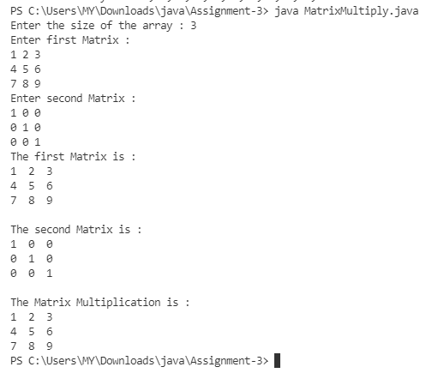

4...

import java.util.Scanner;

class Transpose {

    public static void main(String[] args) {

        Scanner sc = new Scanner(System.in);

        System.out.print("Enter the size of the array : ");

        int l = sc.nextInt();

        int a[][] = new int[l][l],b[][] = new int[l][l];

        System.out.println("Enter the Matrix : ");

        for(int i=0;i<l;i++)

            for(int j=0;j<l;j++)

                a[i][j] = sc.nextInt();

        System.out.println("The Matrix is : ");

        for(int i=0;i<l;i++)

        {

            for(int j=0;j<l;j++)

                System.out.print(a[i][j]+"  ");

            System.out.println();

        }

        for(int i=0;i<l;i++)

            for(int j=0;j<l;j++)

                b[i][j] = a[j][i];

        System.out.println("\nThe transpose of the Matrix is : ");

        for(int i=0;i<l;i++)

        {

            for(int j=0;j<l;j++)

                System.out.print(b[i][j]+"  ");

            System.out.println();

        }

        sc.close();

    }

}

OUTPUT

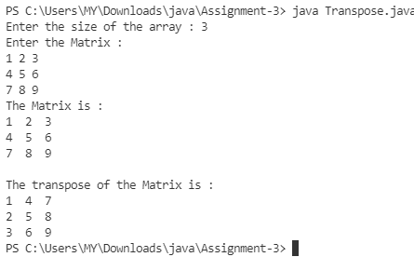

5...

import java.util.Scanner;

class DiagonalSum {

    public static void main(String[] args) {

        Scanner sc = new Scanner(System.in);

        System.out.print("Enter the size of the array : ");

        int l = sc.nextInt(),mains=0,rights=0;

        int a[][] = new int[l][l],b[][] = new int[l][l];

        System.out.println("Enter the Matrix : ");

        for(int i=0;i<l;i++)

            for(int j=0;j<l;j++)

                a[i][j] = sc.nextInt();

        System.out.println("The Matrix is : ");

        for(int i=0;i<l;i++)

        {

            for(int j=0;j<l;j++)

                System.out.print(a[i][j]+"  ");

            System.out.println();

        }

        for(int i=0;i<l;i++)

            for(int j=0;j<l;j++)

            {

                if(i==j)

                    mains += a[j][i];

                if(i+j==l-1)

                    rights += a[i][j];

            }

        System.out.println("\nThe sum of main diagonal is : "+mains);

        System.out.println("The sum of right diagonal is : "+rights);

        sc.close();

    }

}

OUTPUT

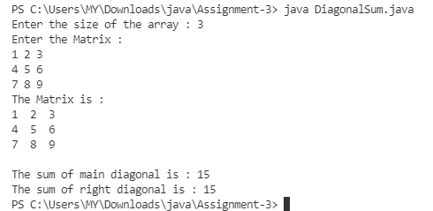

6...

import java.util.*;

class BinarySwap

{

    public static void main(String args[])

    {

        int a[]=new int[10];

        int b[]=new int[10];

        Scanner sc=new Scanner(System.in);

        int i,c=0;

        System.out.println("Enter either 1 or 0 in the 1st array");

        for(i=0;i<10;i++)

        a[i]=sc.nextInt();

        System.out.println("Enter either 1 or 0 in the 2nd array");

        for(i=0;i<10;i++)

        b[i]=sc.nextInt();

        System.out.println("Before Flipping array elements of 1st array: ");

        for(i=0;i<10;i++)

        System.out.print(a[i]+" ");

        System.out.println("\nBefore Flipping array elements of 2nd array: ");

        for(i=0;i<10;i++)

        System.out.print(b[i]+" ");

        c=a[4];

        a[4]=b[2];

        b[2]=c;

        c=a[6];

        a[6]=b[3];

        b[3]=c;

        c=a[7];

        a[7]=b[4];

        b[4]=c;

        System.out.println("\nAfter Flipping array elements : ");

        for(i=0;i<10;i++)

            System.out.print(a[i]+" ");

            System.out.println("\nAfter Flipping array elements : ");

        for(i=0;i<10;i++)

            System.out.print(b[i]+" ");

   }

}

OUTPUT

